V2 – Verbrennung von Magnesium unter Kohlenstoffdioxid
In diesem Versuch wird ein brennendes Magnesiumband in eine Kohlenstoffdioxid-Atmosphäre gebracht. Als Vorwissen wird vorausgesetzt, dass Verbrennungen Reaktionen mit Sauerstoff sind und dass die Summenformel von Kohlenstoffdioxid bekannt ist.
Gefahrenstoffe
Kohlenstoffdioxid |  |  | H: - |  |  | P: -
Magnesium (Band) |  |  | H:228 |  |  | P: 210, 380, 378c
Magnesiumoxid |  |  | H: - |  |  | P: -
Kohlenstoff |  |  | H: - |  |  | P: -
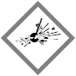 | 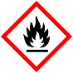 |  |  | 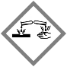

Materialien
Standzylinder, Gasbrenner, Tiegelzange, Uhrglas, Sand
Chemikalien
Magnesium-Band, Kohlenstoffdioxid

Durchführung
Ein Standzylinder wird am Boden mit Sand bedeckt und mit Kohlenstoffdioxidgas gefüllt. Dann wird ein Magnesium-Band angezündet und in den Standzylinder geführt.

Beobachtung
Das Magnesiumband brennt mit sehr heller weißer Flamme. Auch nachdem das brennende Magnesiumband in den mit Kohlenstoffdioxidgas gefüllten Standzylinder gegeben wurde, brennt das Magnesium unverändert weiter. Am Standzylinder und am Boden sind schwarze Flecken zu erkennen. Am Boden sammelt sich außerdem ein weißer Feststoff
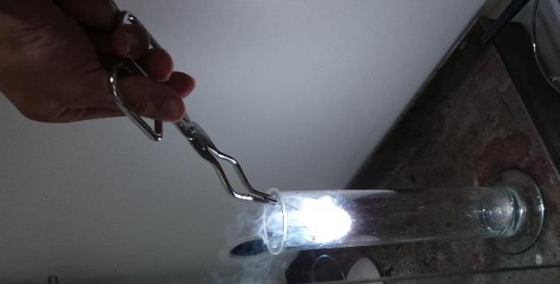
Deutung
Magnesium brennt bei etwa 3000 °C. Diese Temperatur ist ausreichend dafür, dass Kohlenstoffdioxid in Sauerstoff und Kohlenstoff gespalten wird und der Sauerstoff vom Kohlenstoffdioxid auf Magnesiumoxid übertragen wird. Der elementare Kohlenstoff ist als schwarze Flecken und das Magnesiumoxid als weißer Feststoff erkennbar.
$$CO_{2 (g)}+ {2 Mg}_{ \left(s\right)}→C_{(s)}+2 MgO_{(s)}$$
Je nach Lernstand der SuS ist eine Wortgleichung zur Auswertung ausreichend. Die Reaktion als Redoxreaktion zu verstehen, ist erst Thema der Klassen 9/10. Dass Kohlenstoffdioxid bei Temperaturen von 3000 °C gespalten wird, kann für die SuS der 7./8. Klasse weggelassen werden, die Redoxgleichung ist ausreichend.

Entsorgung
Abbildung 1: Magnesiumbrand in Kohlenstoffdioxid-Atmosphäre.
Das Magnesiumoxid und der Kohlenstoff werden im Feststoffabfall entsorgt.

Literatur
-

Unterrichtsanschlüsse
Dieser Versuch kann als Anschluss an Verbrennungsreaktionen mit Sauerstoff durchgeführt werden.

